
2024年春季学期
计算学部《软件工程》课程

Lab 1实验报告

姓名 | 班级/学号 | 联系方式
鲍启明 | 21R0311/2021110547 | 1711225085@qq.com
任千昊 | 21R0361/2021113133 | 1910390002@qq.com

目 录
1 实验要求 1
2 待求解问题描述 1
3 算法与数据结构设计 1
3.1 设计思路与算法流程图 1
3.2 数据结构设计 1
3.3 算法时间复杂度分析 1
4 实验与测试 1
4.1 读取文本文件并展示有向图 2
4.2 查询桥接词 2
4.3 根据桥接词生成新文本 2
4.4 计算最短路径 3
4.5 随机游走 3
5 编程语言与开发环境 3
6 结对编程 3
6.1 分组依据 3
6.2 角色切换与任务分工 3
6.3 工作照片 4
6.4 工作日志 4
7 Git操作过程 4
7.1 实验场景(1)：仓库创建与提交 4
7.2 实验场景(2)：分支管理 4
8 在IDE中使用Git Plugin 4
9 小结 4

[文档全部完成之后，请在上述区域点击右键，选择“更新域”，在打开的对话框中选择“更新整个目录”]

实验要求
简要复述实验手册中要求达到的实验目标与要求。
通过结对编程的方式开发一个程序，这个程序实现了几个功能：
文本预处理：将文本中的非字母字符替换为空格，并将文本转换为小写。
构建图：基于处理后的文本构建一个有向图，其中节点是单词，边是单词之间的关系，权重代表了单词之间的频率。
寻找桥接词：找到连接两个给定单词的桥接词。
插入桥接词：接受一个文本和构建的图，然后在文本中插入桥接词，使得相邻单词之间通过桥接词相连。
最短路径搜索：在构建的图中找到两个给定单词之间的最短路径，并计算路径的总权重。
将图转换为 NetworkX 格式：convert_to_networkx函数将程序中使用的图转换为NetworkX 图形。
随机游走：实现随机游走算法，以随机选择节点来生成一个路径。

待求解问题描述
针对本实验的从文本生成图并在图上进行运算的要求，给出详细描述。不能照搬实验手册上的说明，应增加自己的理解。
需包含：输入数据、输出数据、约束条件等。

输入数据：
文本文件：用户提供的包含自然语言文本的文件。这个文件可以包含任何形式的文本，比如文章、小说、新闻等。程序将从这个文本文件中读取数据来构建图和进行其他操作。

输出数据：
图形展示：程序将根据文本数据构建一个有向图，并通过 matplotlib 库将图形展示出来。这个图形展示包含节点和边，其中节点代表单词，边代表单词之间的关系。
桥接词：用户可以查询两个给定单词之间的桥接词，程序将返回这些桥接词。
新文本：程序可以接受用户输入一行新文本，并在其中插入桥接词，生成一个新的文本输出。
最短路径：用户可以指定两个单词，程序将在构建的图中找到这两个单词之间的最短路径，并计算路径的总权重。如果存在路径，程序将输出该路径及其权重；否则，将提示找不到路径。
随机游走结果：程序执行随机游走算法，生成一个随机路径，并将路径保存到文件中。

约束条件：
文本预处理：程序对文本进行预处理，将文本中的非字母字符替换为空格，并将文本转换为小写。
图的构建：基于预处理后的文本数据，程序构建了一个有向图。图的节点是文本中的单词，边代表单词之间的关系，边的权重表示了单词之间的频率。
用户交互：程序与用户进行交互，允许用户查询桥接词、生成新文本、寻找最短路径等操作。程序会根据用户的输入执行相应的操作，并输出结果。
图的展示：程序使用 matplotlib 库将构建的图形展示出来。节点之间的连接关系、节点的位置等都会以图形的形式展示出来。
算法约束：最短路径算法使用 Dijkstra 算法来找到两个给定单词之间的最短路径。随机游走算法会随机选择节点来生成一个路径，直到满足终止条件为止。

算法与数据结构设计

设计思路与算法流程图
给出文字描述的算法设计思路。
使用大一高级语言编程课里所学知识，用流程图的方式描述算法设计思路，让读者清晰理解。可针对每一个模块分别绘制流程（根据文本生成图、展示图、查询桥接词、根据桥接词生成新文本、计算最短路径、随机游走）。

文本预处理：
- 读取用户提供的文本文件。
- 对文本进行预处理，包括移除非字母字符、将标点视为空格、压缩多个空格为一个空格、转换为小写字母。

构建图：
- 将预处理后的文本拆分为单词列表。
- 遍历单词列表，构建有向图。
- 图的节点为单词，边为单词之间的关系，边的权重表示了单词之间的频率。

查询桥接词：
- 提供用户输入两个单词。
- 检查这两个单词在图中是否相邻，如果相邻，则查找它们的共同邻居，作为桥接词返回。

插入桥接词：
- 提供用户输入一行新文本。
- 将输入的文本拆分为单词列表。
- 遍历单词列表，对相邻的单词检查它们是否有桥接词，如果有，则随机选择一个桥接词插入到相邻单词之间。

寻找最短路径：
- 提供用户输入起始单词和目标单词。
- 使用 Dijkstra 算法在图中找到起始单词到目标单词的最短路径。
- 计算路径的总权重，并输出最短路径和总权重。

图形展示：
- 将构建的图形展示出来，节点表示单词，边表示单词之间的关系，边的权重表示频率。
- 可以选择标记最短路径在图形中。

随机游走：
- 随机选择一个起始节点。
- 随机选择该节点的邻居节点作为下一个节点，直到满足终止条件。
- 将生成的随机路径保存到文件中。
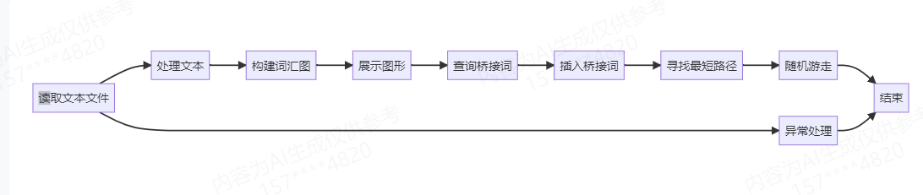

数据结构设计
使用大二期间数据结构的相关知识，给出算法中所用的每个数据结构的定义。至少需定义本题中要求生成的有向图的数据结构。
1.列表（List）：用于存储单词和桥接词。例如，`words = processed_text.split()` 将文本分解为单词列表。
2.字典（Dictionary）：用于存储词汇图和图的边权重。例如，`graph = {}` 用于构建词汇图，`edge_labels = dict([((u, v,), d['weight']) for u, v, d in G.edges(data=True)])` 用于存储图的边权重。
3.优先级队列（Priority Queue）：使用 heapq 模块实现，用于 Dijkstra 算法中的最短路径查找。例如，`queue = [(0, source)]` 用于初始化优先级队列。
4.距离字典（Distance Dictionary）：用于存储图中每个节点的最短距离。例如，`distances = {node: float('inf') for node in G}` 初始化距离字典。
5.前驱节点字典（Previous Nodes Dictionary）：用于存储到达每个节点的最短路径的前驱节点。例如，`previous_nodes = {node: None for node in G}` 初始化前驱节点字典。
6.集合（Set）：用于存储访问过的边。例如，`visited_edges = set()` 用于追踪随机游走中已访问的边。
7.图（Graph）：使用 networkx 库中的 DiGraph 类表示，用于存储词汇图的节点和边。例如，`G = convert_to_networkx(graph)` 将词汇图转换为网络x图。
8.节点（Node）：图中的一个顶点，例如 `start_node = random.choice(list(G.nodes))` 用于随机选择图的一个节点作为随机游走的起始点。
9.边（Edge）：图中的一对节点，例如 `G.add_edge(node, adjacent, weight=weight)` 用于在图中添加一条边。
10.标记（Label） ：用于显示在图中的节点和边，例如 `nx.draw_networkx_edge_labels(G, pos, edge_labels=edge_labels)` 用于显示边的权重。

算法时间复杂度分析
使用大二期间算法与数据结构课程的相关知识，简要分析你设计的算法的时间复杂度。
可针对每一个模块分别分析（根据文本生成图、展示图、查询桥接词、根据桥接词生成新文本、计算最短路径、随机游走）。
1. 文本预处理（preprocess_text）
时间复杂度：O(n)，其中 n 是输入文本的长度。
解释：正则表达式操作的时间复杂度通常与输入文本的长度成线性关系。
2. 构建词汇图（build_graph）
时间复杂度：O(n^2)，其中 n 是单词的数量。
解释：外层循环遍历所有单词对，内层循环构建字典，因此总的时间复杂度是 O(n^2)。
3. 查找桥接词（find_bridge_words）
时间复杂度：O(1)。
解释：这是一个常数时间操作，因为它是直接访问字典的查找操作。
4. 插入桥接词生成新文本（insert_bridge_words）
时间复杂度：O(n)，其中 n 是单词的数量。
解释：主要操作是遍历和处理单词列表，这是一个线性时间操作。
5. Dijkstra算法计算最短路径（dijkstra）
时间复杂度：O(V + E log V)，其中 V 是顶点的数量，E 是边的数量。
解释：优先级队列的操作是 log V，而图的遍历是 V + E。
6. 展示图（plot_graph）
时间复杂度：O(V + E)，其中 V 是顶点的数量，E 是边的数量。
解释：图的布局和绘制操作的时间复杂度取决于图中节点的数量和边的长度。
7. 随机游走（random_walk）
时间复杂度：不一定，这取决于游走的持续时间和图的复杂性。
解释：游走的时间复杂度取决于它需要多少步骤来结束，这可能是一个不确定性的过程，取决于图的结构和随机选择邻居的方式。。

实验与测试
设计1个至少包含50个单词的输入文本文件，使之可覆盖本题目中关于输入文件和功能的各种特殊情况，作为你开发的程序的输入。
针对在有向图上操作的每项功能，为其设计各种可能的输入数据。输入数据的数量不限，以测试程序的充分性为评判标准（下面各节中的表格的行数请自行扩展）。
记录程序的输出结果，判断输出结果是否与期望一致，并记录程序运行截图。

读取文本文件并展示有向图
文本文件中包含的内容：
To @ explore strange new worlds, To seek out new life and new civilizations? Life is like a box of chocolates, you never know what you are going to get. If the heart is a cage, it is a cage everywhere. Freedom is not outside,but inside

期望生成的图（手工计算得到）：
{'to': {'explore': 1, 'seek': 1, 'get': 1}, 'explore': {'strange': 1}, 'strange': {'new': 1}, 'new': {'worlds': 1, 'life': 1, 'civilizations': 1}, 'worlds': {'to': 1}, 'seek': {'out': 1}, 'out': {'new': 1}, 'life': {'and': 1, 'is': 1}, 'and': {'new': 1}, 'civilizations': {'life': 1}, 'is': {'like': 1, 'a': 2, 'not': 1}, 'like': {'a': 1}, 'a': {'box': 1, 'cage': 2}, 'box': {'of': 1}, 'of': {'chocolates': 1}, 'chocolates': {'you': 1}, 'you': {'never': 1, 'are': 1}, 'never': {'know': 1}, 'know': {'what': 1}, 'what': {'you': 1}, 'are': {'going': 1}, 'going': {'to': 1}, 'get': {'if': 1}, 'if': {'the': 1}, 'the': {'heart': 1}, 'heart': {'is': 1}, 'cage': {'it': 1, 'everywhere': 1}, 'it': {'is': 1}, 'everywhere': {'freedom': 1}, 'freedom': {'is': 1}, 'not': {'outside': 1}, 'outside': {'but': 1}, 'but': {'inside': 1}}

程序实际生成的图：
{'to': {'explore': 1, 'seek': 1, 'get': 1}, 'explore': {'strange': 1}, 'strange': {'new': 1}, 'new': {'worlds': 1, 'life': 1, 'civilizations': 1}, 'worlds': {'to': 1}, 'seek': {'out': 1}, 'out': {'new': 1}, 'life': {'and': 1, 'is': 1}, 'and': {'new': 1}, 'civilizations': {'life': 1}, 'is': {'like': 1, 'a': 2, 'not': 1}, 'like': {'a': 1}, 'a': {'box': 1, 'cage': 2}, 'box': {'of': 1}, 'of': {'chocolates': 1}, 'chocolates': {'you': 1}, 'you': {'never': 1, 'are': 1}, 'never': {'know': 1}, 'know': {'what': 1}, 'what': {'you': 1}, 'are': {'going': 1}, 'going': {'to': 1}, 'get': {'if': 1}, 'if': {'the': 1}, 'the': {'heart': 1}, 'heart': {'is': 1}, 'cage': {'it': 1, 'everywhere': 1}, 'it': {'is': 1}, 'everywhere': {'freedom': 1}, 'freedom': {'is': 1}, 'not': {'outside': 1}, 'outside': {'but': 1}, 'but': {'inside': 1}}

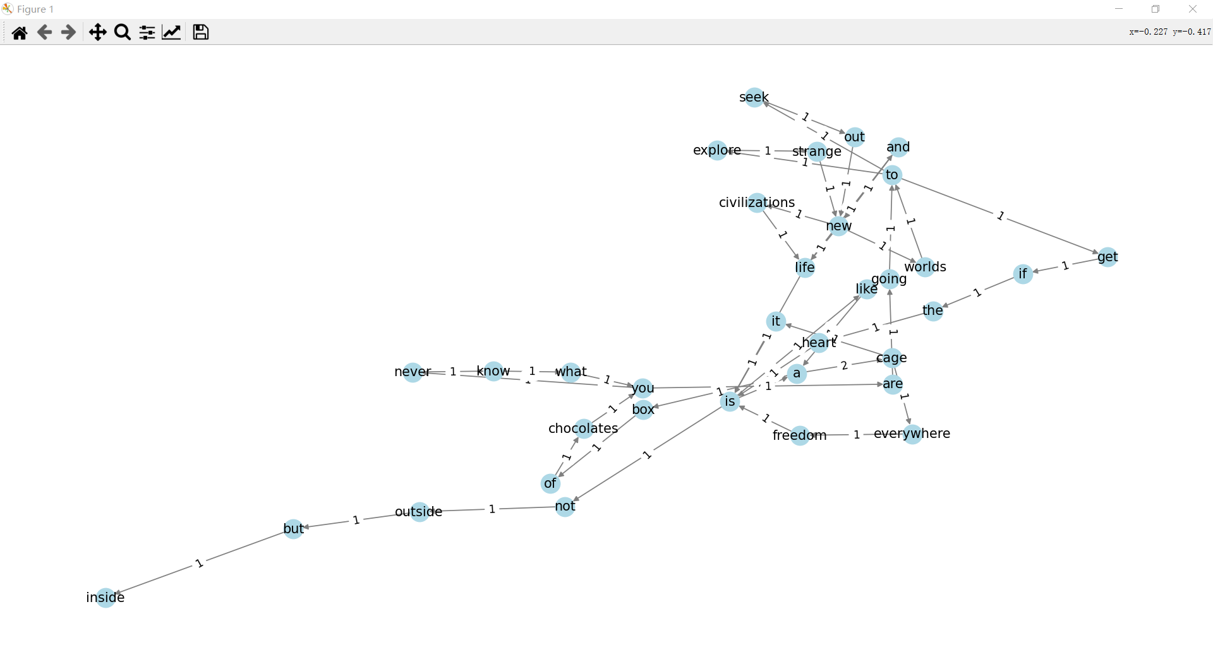
二者是否一致：一致
给出实际运行得到结果的界面截图。
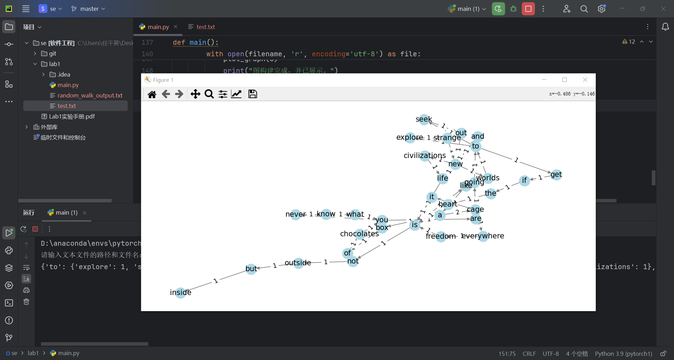

查询桥接词
序号 | 输入（2个单词） | 期望输出 | 实际输出 | 运行是否正确
1 | To out | seek | seek | yes
2 | To seek | null | null | yes
3 | If heart | the | the | yes
给出实际运行得到结果的界面截图。
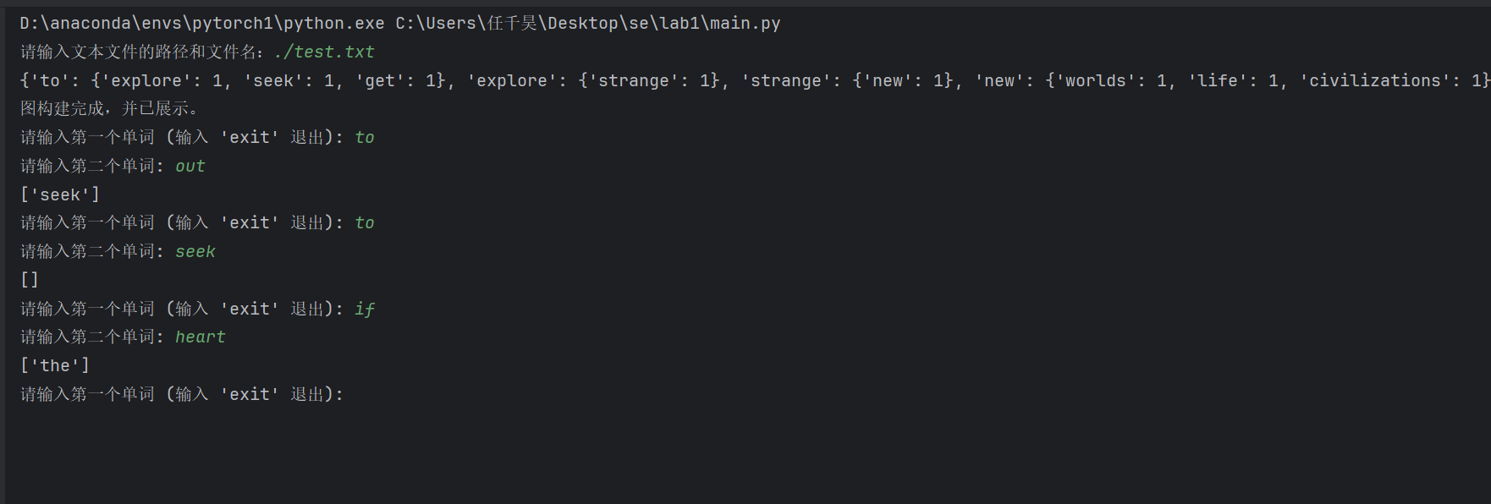

根据桥接词生成新文本
序号 | 输入（一行文本） | 期望输出 | 实际输出 | 运行是否正确
1 | life like something | life is like something | life is like something | yes
2 | Seek to explore new and exciting synergies | Seek to explore strange new life and exciting synergies | Seek to explore strange new life and exciting synergies | yes
3 | man what can i say? | man what can i say? | man what can i say? | yes
给出实际运行得到结果的界面截图。
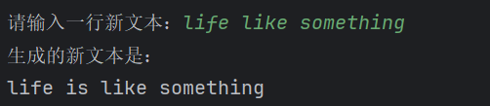
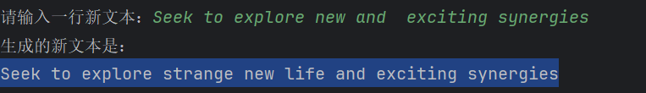
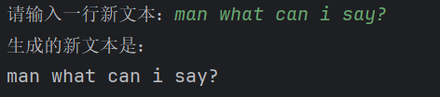

计算最短路径
序号 | 输入（两个单词、或一个单词） | 期望输出 | 实际输出 | 运行是否正确
1 | To is | to -> get -> if -> the -> heart -> is | to -> get -> if -> the -> heart -> is | yes
2 | Of freedom | of -> chocolates -> you -> are -> going -> to -> get -> if -> the -> heart -> is -> a -> cage -> everywhere -> freedom | of -> chocolates -> you -> are -> going -> to -> get -> if -> the -> heart -> is -> a -> cage -> everywhere -> freedom | yes
3 | Is cage | is -> a -> cage | is -> a -> cage | yes
给出实际运行得到结果的界面截图。
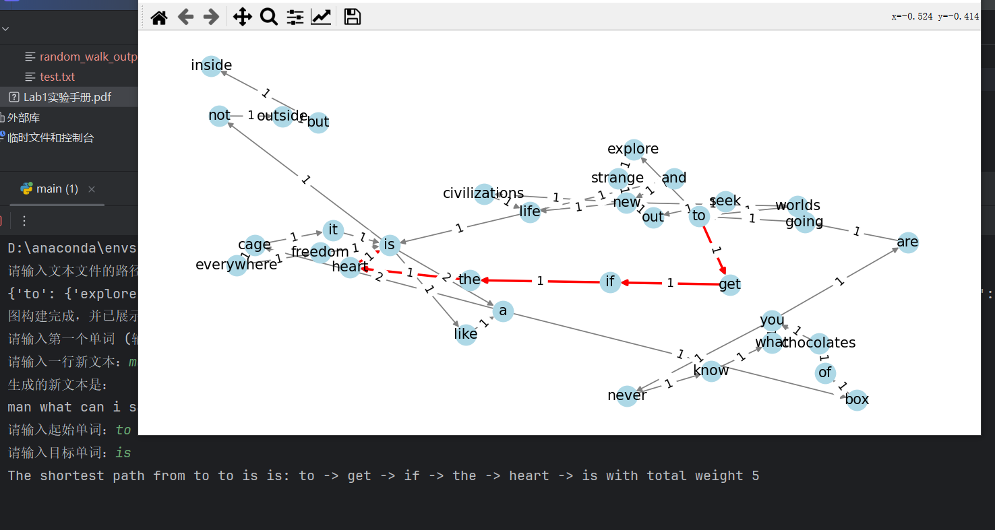
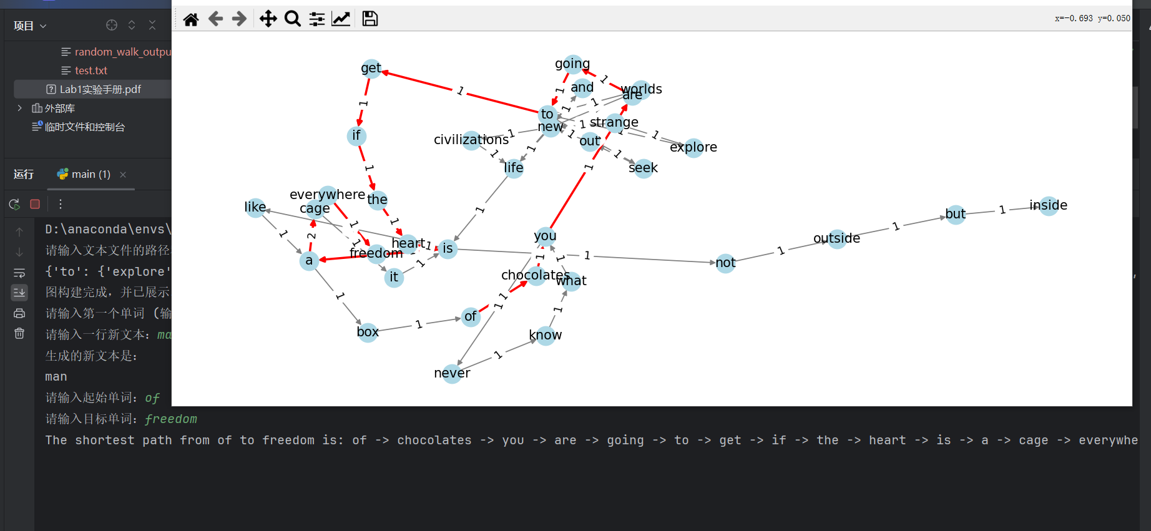
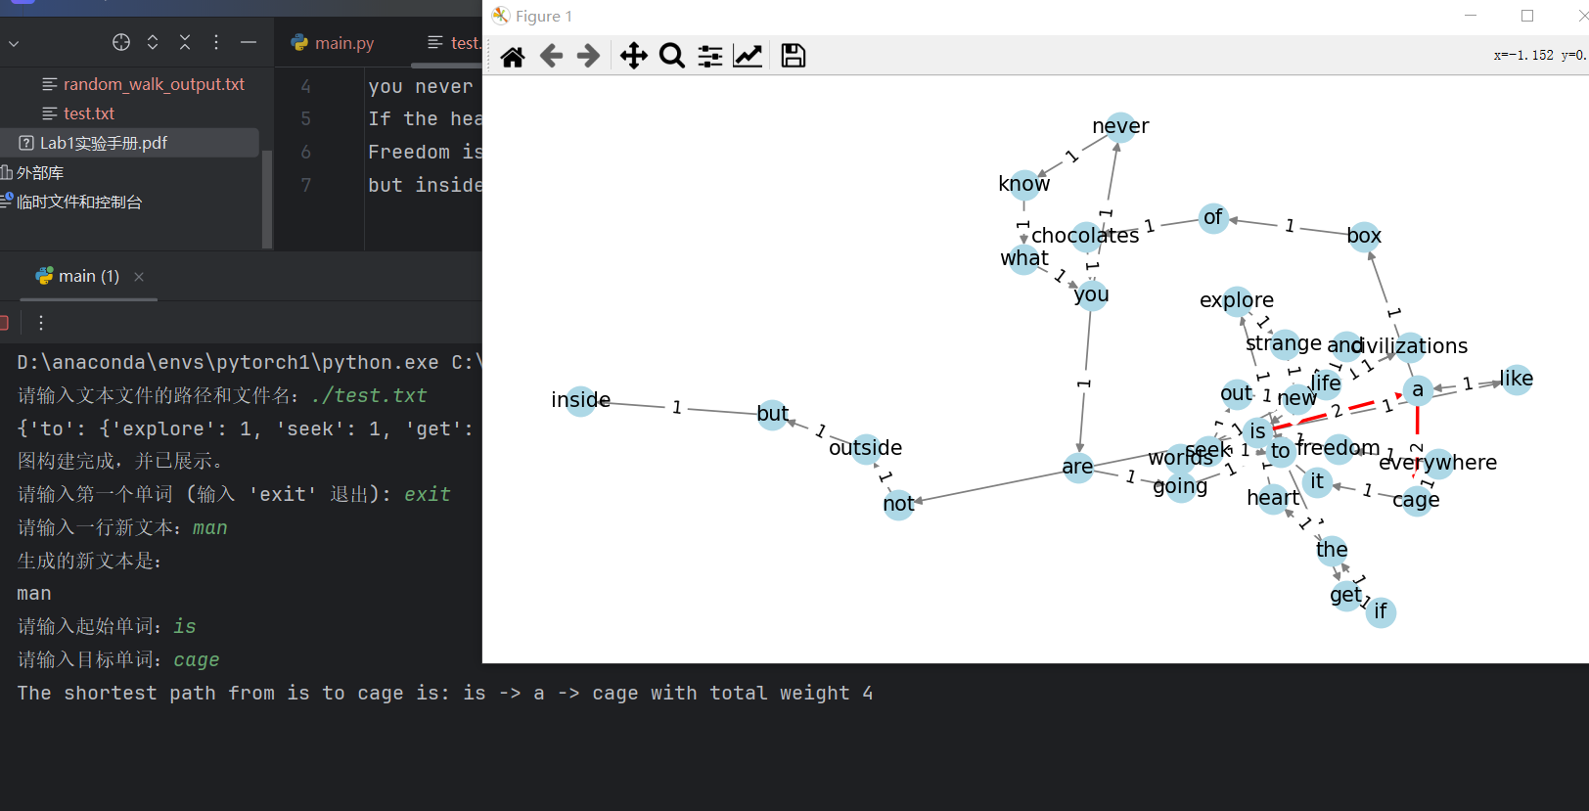

随机游走
该功能无输入，让你的程序执行多次，分别记录结果。

序号 | 实际输出 | 程序运行是否正确
1 | going to get if the heart is not outside but inside | Yes
2 | outside but inside | Yes
3 | inside | Yes

给出实际运行得到结果的界面截图。
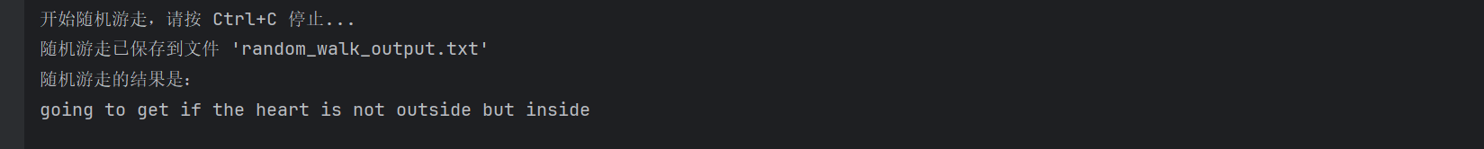
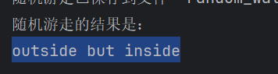
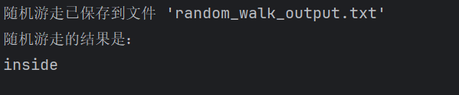

编程语言与开发环境
Java DK版本、IDE版本、其他需要额外说明的开发配置
Python 3.7.6，Pycharm2024.1

结对编程

分组依据
为何你们两位组成了结对编程的小组？从性格、能力、编程技能等方面简要介绍。
性格互补，能力相似，互相信任

角色切换与任务分工
该表格可自行增加更多的行。

日期 | 时间( HH:MM -- HH:MM) | “驾驶员” | “领航员” | 本段时间的任务
5.14 | 18:00—21:00 | 任千昊 | 鲍启明 | 编写需求1和2
5.16 | 18:00—21:00 | 鲍启明 | 任千昊 | 编写需求3和4
5.18 | 18:00—21:00 | 任千昊 | 鲍启明 | 编写需求5和6

工作照片
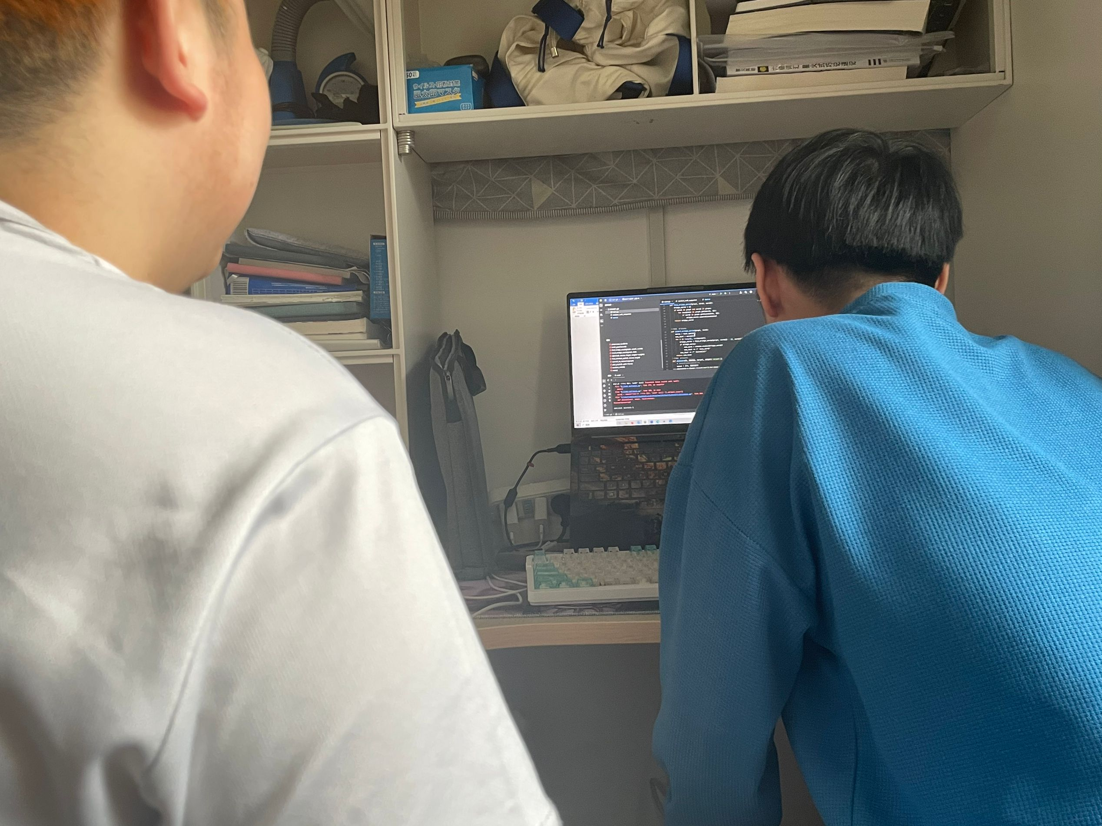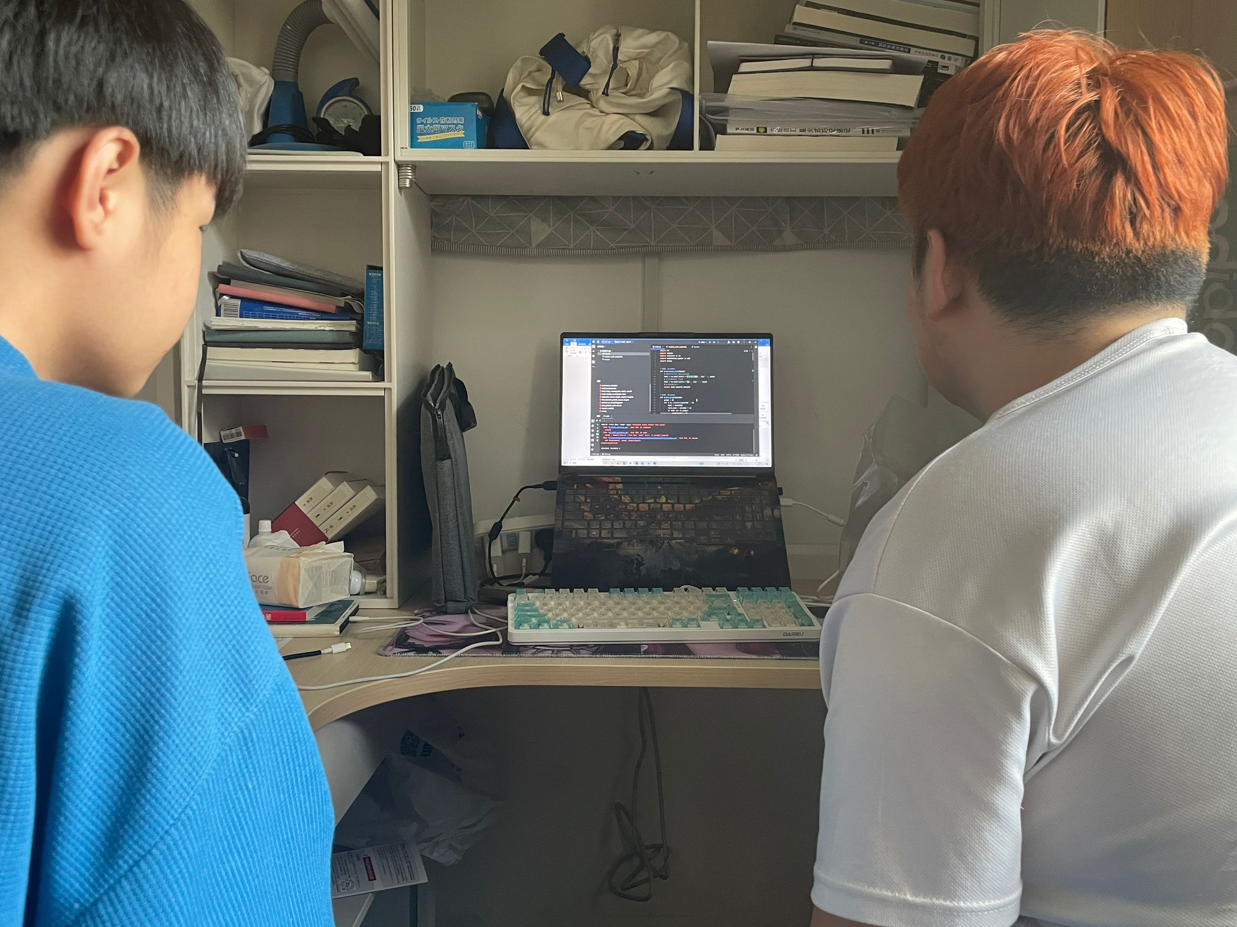

工作日志
日期/时间 | 问题描述 | 最终解决方法 | 两人如何通过交流找到解决方法
5..14/18:00 | 确定编写思路 | 按照手册制定 | 文本预处理，构建图，图形展示，查询桥接词，插入桥接寻找最短路径，随机游走。
5.18/18:00 | 编写最短路径算法 | 采用dijkstra算法 | 维护一个优先级队列，其中包含待处理的节点及其距离，然后不断从队列中取出距离最短的节点进行处理，更新其邻居节点的距离。这个过程持续到队列为空或者找到了目标节点。

Git操作过程

实验场景(1)：仓库创建与提交
给出各操作命令，并给出执行界面的截图（命令输入界面和结果界面）。给出Github上的仓库界面，证明提交成功。
第一次操作未记录，以下截图均为第二次操作：
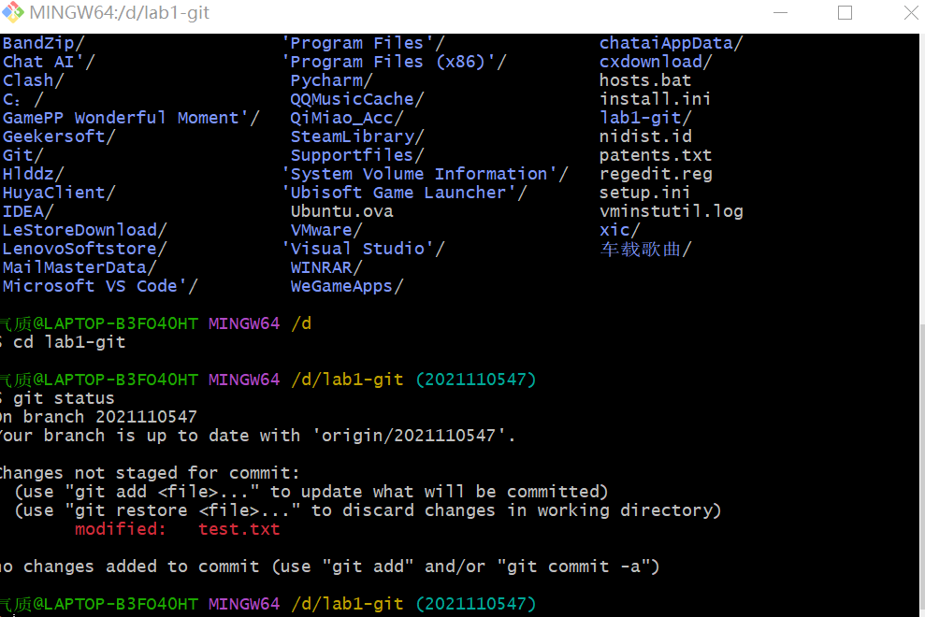
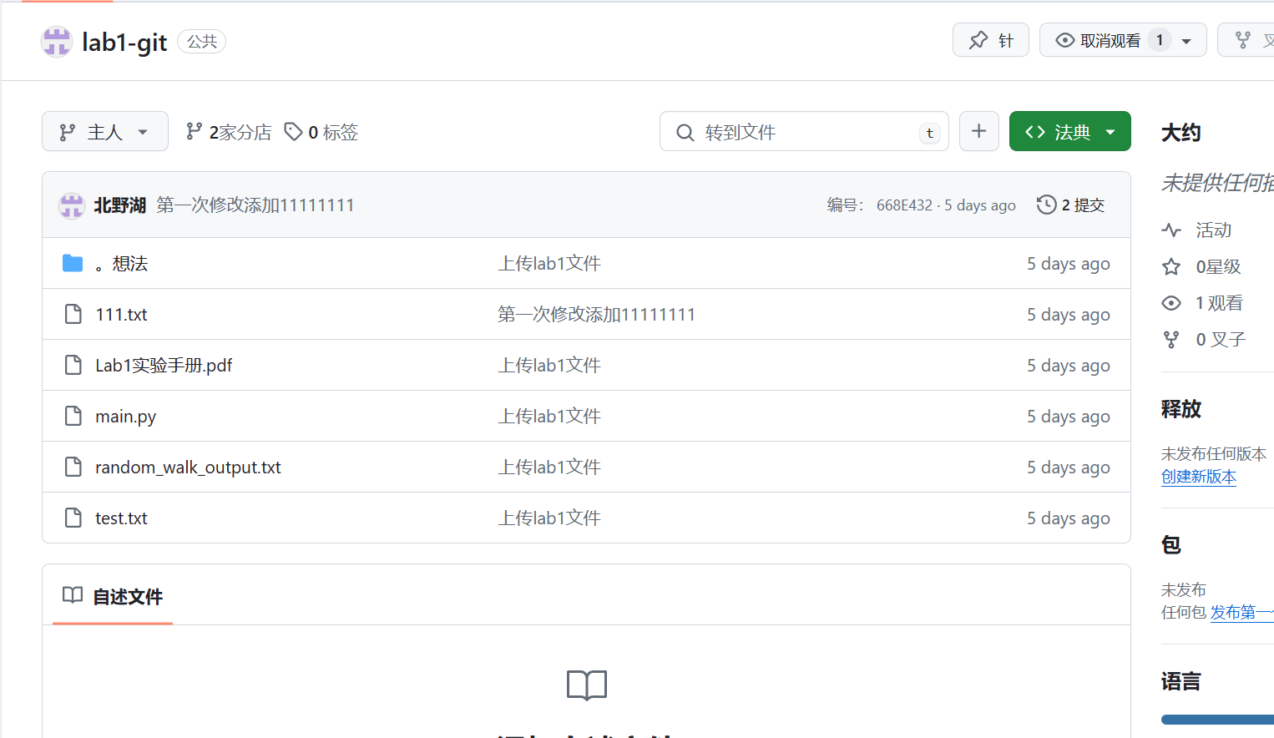

实验场景(2)：分支管理
给出各操作命令，并给出执行界面的截图（命令输入界面和结果界面）

在IDE中使用Git Plugin
采用屏幕截图和文字说明的方式，给出在IDE中使用Git plugin向本地仓库和Github提交Lab1的命令或界面。

小结
无

